Blanca Luz Brum

Blanca Luz Brum (1905-1985) nació en una zona rural del departamento de Maldonado próxima a Pan de Azúcar y se educó en un colegio religioso.
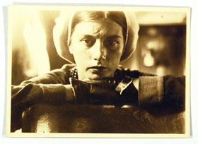
Periodista, poeta, artista, editora, militante de múltiples y hasta muy encontradas causas, no limitó su intensa biografía a las estrechas fronteras del Uruguay sino que actuó en el ambiente cultural y político de varios países de América Latina, donde las singularidades de su personalidad llamaron la atención y provocaron la admiración de quienes la frecuentaron.
Fue la suya una vida plena de aventuras y desventuras, que encontraría su final en una alejada isla chilena del archipiélago de Juan Fernández, Más a Tierra, la misma donde Daniel Defoe situó su novela Robinson Crusoe.

